Mini-Atelier Labex TEPSIS

**De la philanthropie à la protection sociale  
en Europe centrale et du sud-est**

**Expériences impériales au tournant du 20e siècle**

Responsable et organisatrice : Morgane LABBÉ (EHESS-CRH-ESOPP)

Coorganisateur : Fabio GIOMI (CNRS-CETOBAC)

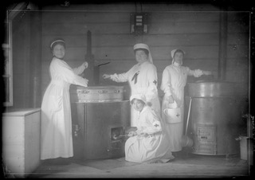 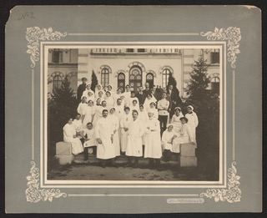 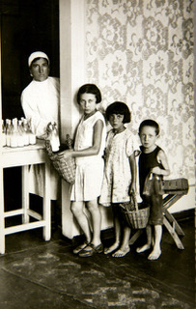 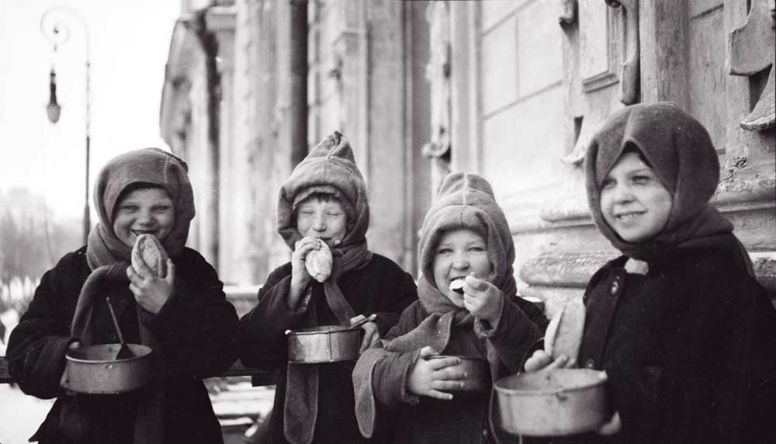

**1) *La nébuleuse réformatrice et les réseaux philanthropiques***

**1er décembre 2016** de 13h-18h

(EHESS-salle du Conseil A, 190 avenue de France 75013 Paris)

Fabio GIOMI (CNRS-CETOBAC), Stefano PETRUNGARO (Institut für Ost und Südosteuropaforschung), Emilia PLOSCEASNU (EHESS-IRIS), Jakub RAKOSNIK (Univ. Prague)

**2) *Enquêtes, techniques, et savoirs empiriques de la protection*   
16 février 2017 de** 13h-18h

(EHESS-salle du Conseil A, 190 avenue de France 75013 Paris)

Matyas ERDELYI (CEU Budapest/CEFRES Prague), Morgane LABBÉ (EHESS-CRH),

Natan MEIR (Univ. Portland/The Cullman Center for Scholars and Writers at the New York Public Library),

Martine MESPOULET (Univ. Nantes)

**3) *Du philanthrope au fonctionnaire : circulations et trajectoires transnationales*  
31 mars 2017** **de** 13h-18h

(EHESS-salle du Conseil A, 190 avenue de France 75013 Paris)

Sara BERNASCONI (Univ. Zurich), Katharina KREUDER-SONNEN (Univ. Siegen),

Ondrej MATEJKA (Univ. Prague), Véronique STEGER (Univ. Genève)

**4) *Migrations et protection sociale : quel welfare pour les émigrants ?*  
12 mai 2017 de 15h-19h**

(EHESS-Salle 5, 105 boulevard Raspail 75006 Paris)

Andrea KOMLOSY (Univ. Vienne), Andreas GUIDI (EHESS-CETOBAC/Univ. Humboldt),

Barbara LAMBAUER (Univ. Paris I, SIRICE)

